Robustez de redes neuronales para el diagnóstico de tuberculosis ante perturbaciones
Vismark Abner Choque Cachi
Universidad Mayor de San Andrés
vachoque10@umsa.bo
Resumen
La tuberculosis sigue siendo un problema de salud pública y el análisis automatizado de radiografías puede apoyar su detección. Se compararon una CNN personalizada, ResNet50 y DenseNet121 sobre 662 imágenes de Shenzhen ChinaSet. ResNet50 y DenseNet121 alcanzaron 84.96% de exactitud en imágenes originales. La robustez de DenseNet121 se evaluó con FGSM en 133 imágenes, comparando modelos sin y con Data Augmentation. Con ε = 0.005, la exactitud del modelo sin aumento disminuyó de 84.21% a 20.30%, mientras que el modelo aumentado obtuvo 48.87%. El análisis de McNemar mostró una diferencia significativa en este escenario, aunque el valor exacto requiere las predicciones individuales.
Palabras clave: Tuberculosis, Aprendizaje Profundo, CNN, ResNet50, DenseNet121, FGSM, Evaluación de Robustez, Diagnóstico Asistido, Transfer Learning.
Abstract
Tuberculosis remains a major public-health problem, and automated chest-radiograph analysis may support detection. A custom CNN, ResNet50, and DenseNet121 were compared on 662 Shenzhen ChinaSet images. ResNet50 and DenseNet121 reached 84.96% accuracy on original images. DenseNet121 robustness was then evaluated with FGSM on 133 validation images, comparing models trained without and with data augmentation. At ε = 0.005, the non-augmented model fell from 84.21% to 20.30% accuracy, whereas the augmented model reached 48.87%. McNemar analysis indicated a significant difference in this scenario, although exact paired predictions are required for the observed statistic.
Keywords: Tuberculosis, Deep Learning, CNN, ResNet50, DenseNet121, FGSM, Robustness Evaluation, Computer-Aided Diagnosis, Transfer Learning.

1. Introducción
La tuberculosis sigue siendo un problema de salud pública y el análisis automatizado de radiografías puede apoyar el diagnóstico en contextos con pocos especialistas [1].
Se compararon una CNN, ResNet50 y DenseNet121, y se evaluaron dos DenseNet121 ante perturbaciones FGSM mediante exactitud robusta, RRD y McNemar [2]–[4].
2. Desarrollo
2.1. Estado del arte y marco teórico
2.1.1. Clasificación de tuberculosis con aprendizaje profundo
El conjunto Shenzhen ChinaSet, recopilado en el Hospital Shenzhen N.º 3 de China, reúne 662 radiografías posteroanteriores de tórax: 326 de pacientes sanos y 336 con tuberculosis pulmonar. Este recurso público continúa utilizándose para desarrollar clasificadores y evaluar su generalización en cohortes externas [2].
Las CNN y el Transfer Learning han mostrado utilidad en el análisis de enfermedades pulmonares. Chen et al. [3] validaron un algoritmo para detectar tuberculosis en radiografías y conjuntos externos; sin embargo, no evaluaron la robustez de DenseNet121 ante perturbaciones FGSM en Shenzhen ChinaSet.
2.1.2. Arquitecturas utilizadas
2.1.2.1. ResNet50
ResNet50 emplea conexiones residuales que facilitan el flujo del gradiente y el entrenamiento de redes profundas. Sus 50 capas incluyen bloques con convoluciones de 1×1 y 3×3. En este experimento, la mayor parte de sus parámetros permaneció congelada.
2.1.2.2. DenseNet121
DenseNet121 conecta cada capa con las anteriores para reutilizar características y favorecer el flujo de información. Sus 121 capas se organizan en cuatro bloques densos. Durante el experimento, las capas de extracción de características permanecieron congeladas.
2.1.3. Imágenes perturbadas y método FGSM
Las imágenes perturbadas incorporan pequeñas modificaciones deliberadas para evaluar la sensibilidad de un clasificador [4]. El método Fast Gradient Sign Method (FGSM) genera una imagen perturbada x′ a partir de la imagen original x mediante:
$x^{'}=x+ε·sign\left(∇_{x}J\left(θ,x,y\right)\right)$ (1)
En la ecuación (1), θ representa los parámetros del modelo; y, la etiqueta verdadera; J(θ,x,y), la función de pérdida; y ε, la magnitud de la perturbación. FGSM utiliza el signo del gradiente respecto a la entrada para generar, en un solo paso, una perturbación dirigida y medir la sensibilidad del clasificador [4].
2.1.4. Data Augmentation como estrategia de regularización
El Data Augmentation aplica transformaciones geométricas y fotométricas controladas para aumentar la variabilidad de las imágenes de entrenamiento y reducir el sobreajuste [5]. En radiografías de tórax estas transformaciones deben preservar la anatomía; por ello, no se utilizó Horizontal Flip, ya que la inversión horizontal modifica la posición de las estructuras torácicas.
2.2. Metodología
2.2.1. Conjunto de datos y preprocesamiento
Shenzhen ChinaSet contiene 662 radiografías: 326 normales y 336 con tuberculosis [2]. Las imágenes se redimensionaron a 224×224 píxeles, se normalizaron con ImageNet y se dividieron en entrenamiento (529) y validación (133) mediante estratificación y una semilla fija.
2.2.2. Variables y métricas de evaluación
La variable principal fue la magnitud ε de FGSM (0.005, 0.010, 0.050 y 0.100). Se compararon dos DenseNet121: un modelo sin aumento de datos y otro con Data Augmentation, evaluados sobre las mismas 133 imágenes.
Se calcularon Accuracy, Precision, Recall, F1, ROC-AUC, Robust Accuracy y RRD. Esta última expresa la pérdida relativa de exactitud respecto a las imágenes originales:
La RRD se calcula mediante:
$RRD=\frac{Acc_{limpio}-Acc_{perturbado}}{Acc_{limpio}}×100\%$ (2)
Una RRD elevada indica mayor degradación. Las diferencias entre ambos modelos se contrastaron mediante McNemar, apropiado para predicciones apareadas.
2.2.3. Diseño y construcción de los modelos
Se implementaron tres arquitecturas en PyTorch sobre GPU (CUDA, PyTorch 2.6.0):
2.2.3.1. CNN personalizada
La CNN personalizada incluyó tres bloques residuales, BatchNorm, MaxPooling, Dropout de 0.4 y una salida binaria. Se entrenó con Adam y early stopping.
La función de pérdida fue BCEWithLogitsLoss; el entrenamiento se detuvo en la época 8.
2.2.3.2. ResNet50
ResNet50 preentrenada en ImageNet mantuvo congeladas sus capas convolucionales y sustituyó el clasificador por Dropout y una salida de dos clases.
2.2.3.3. DenseNet121
DenseNet121 preentrenada en ImageNet empleó el mismo esquema de capas congeladas y un clasificador con Dropout y dos salidas; el entrenamiento se detuvo en la época 23.
La Tabla 1 resume los hiperparámetros de cada modelo.
Tabla 1
Resumen de hiperparámetros por modelo
Parámetro | CNN | ResNet50 | DenseNet121
Pérdida | BCE | CE + pesos | CE + pesos
Optimizador | Adam | Adam | Adam
lr | 1×10⁻³ | 1×10⁻⁴ | 1×10⁻³
Épocas máx. | 25 | 25 | 25
Early stopping | Sí (época 8) | No | Sí (época 23)
Dropout | 0.4 | 0.3 | 0.3

2.2.4. Data Augmentation
El modelo aumentado utilizó rotación leve, traslación, escala y variaciones de brillo y contraste. No se aplicó Horizontal Flip para preservar la lateralidad anatómica. La Figura 1 muestra ejemplos de estas transformaciones.
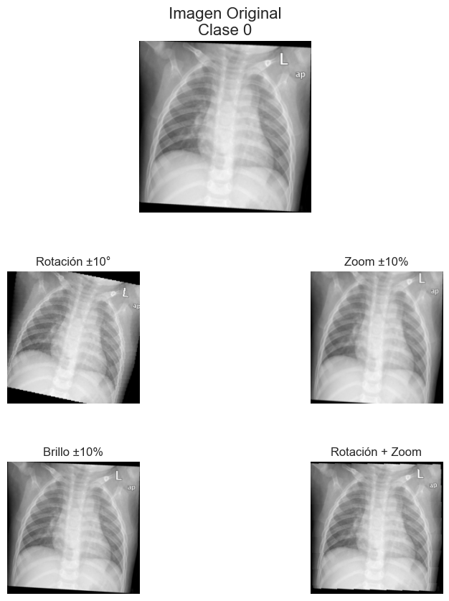
Figura 1. Ejemplo de transformaciones de Data Augmentation aplicadas a una radiografía de tórax: imagen original, rotación leve, zoom y cambio de brillo.
2.2.5. Protocolo de evaluación de robustez ante perturbaciones
Primero se compararon las tres arquitecturas en imágenes originales. Después se evaluaron las dos versiones de DenseNet121 ante FGSM sobre 133 imágenes.
El protocolo estableció una línea base, generó perturbaciones para cuatro valores de ε, calculó Robust Accuracy y RRD y aplicó McNemar en ε = 0.005. Los modelos permanecieron en modo de inferencia y sus parámetros no se actualizaron.
3. Resultados
3.1. Comparación de los tres modelos
La Tabla 2 presenta las métricas obtenidas sobre el conjunto de validación con imágenes originales ($ε = 0$).
Tabla 2
Métricas de desempeño sobre imágenes originales
Modelo | Acc. | Recall | F1 | AUC
CNN personalizada | 0.8120 | 0.7500 | 0.8031 | 0.8717
ResNet50 | 0.8496 | 0.8088 | 0.8462 | 0.9191
DenseNet121 | 0.8496 | 0.8529 | 0.8529 | 0.8868

ResNet50 y DenseNet121 alcanzaron 84.96% de exactitud. ResNet50 obtuvo el mayor ROC-AUC (0.9191) y DenseNet121 el mayor Recall (0.8529), por lo que este último se seleccionó para la evaluación de robustez.
3.2. Curvas de entrenamiento
La Figura 2 muestra las curvas de DenseNet121, modelo elegido para la evaluación de robustez.
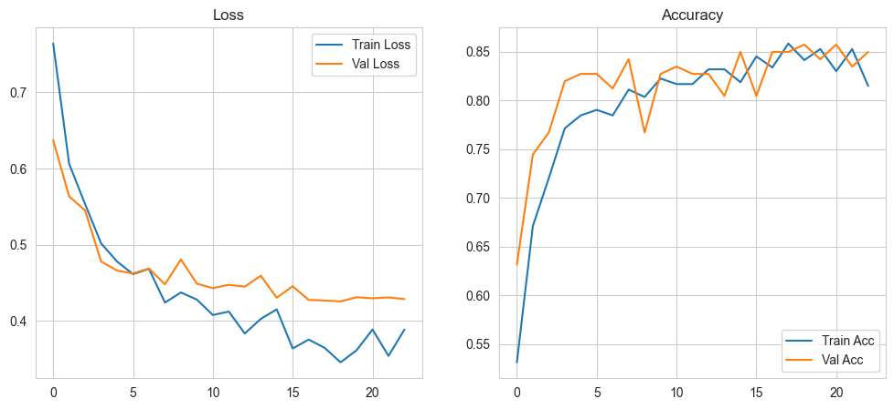
Figura 2. Curvas de entrenamiento y validación de DenseNet121.
3.3. Matrices de confusión
La Tabla 3 resume los valores de verdaderos positivos (VP), falsos negativos (FN), falsos positivos (FP) y verdaderos negativos (VN) para cada modelo.
Tabla 3
Matrices de confusión sobre el conjunto de validación
Modelo | VP | FN | FP | VN
CNN personalizada | 51 | 17 | 8 | 57
ResNet50 | 55 | 13 | 7 | 58
DenseNet121 | 58 | 10 | 10 | 55

La CNN tuvo 17 falsos negativos; ResNet50 logró el mejor equilibrio y DenseNet121 identificó más casos positivos, aunque con 10 falsos positivos.
3.4. Efecto del Data Augmentation en el entrenamiento
La Figura 3 muestra una convergencia más gradual con Data Augmentation y una exactitud de validación de 81.20%.
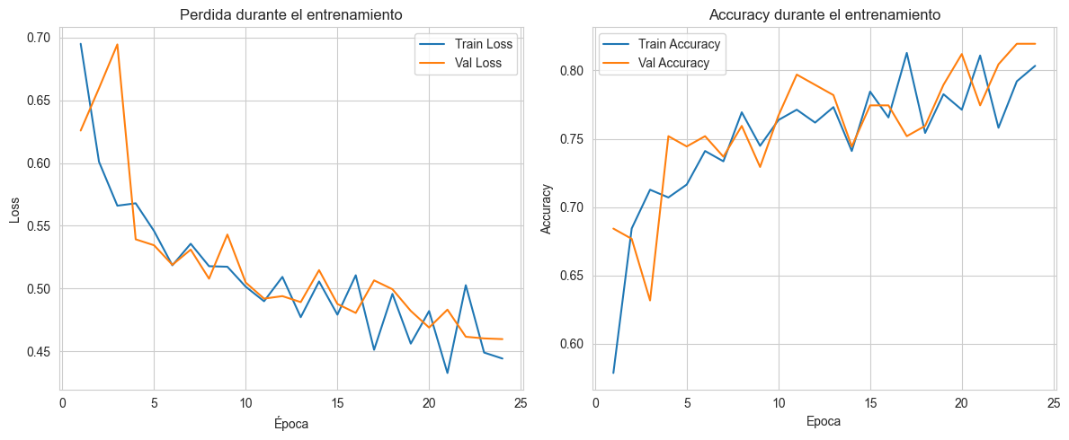
Figura 3. Curvas de entrenamiento y validación de DenseNet121 con Data Augmentation.
3.5. Resultados de la evaluación ante perturbaciones
La Tabla 4 presenta la comparación de robustez entre el modelo DenseNet121 sin Data Augmentation (Modelo 1) y con Data Augmentation (Modelo 2) bajo diferentes valores de $ε$.
Tabla 4
Robustez ante perturbaciones mediante FGSM: DenseNet121
Modelo | ε | Acc. limpia | Rob. Acc. | RRD (%)
Modelo 1  (Sin Aug.) | 0.000 | 0.8421 | 0.8421 | 0.00
Modelo 1  (Sin Aug.) | 0.005 | 0.8421 | 0.2030 | 75.89
Modelo 1  (Sin Aug.) | 0.010 | 0.8421 | 0.2556 | 69.64
Modelo 1  (Sin Aug.) | 0.050 | 0.8421 | 0.5789 | 31.25
Modelo 1  (Sin Aug.) | 0.100 | 0.8421 | 0.5038 | 40.18
Modelo 2  (Con Aug.) | 0.000 | 0.8120 | 0.8120 | 0.00
Modelo 2  (Con Aug.) | 0.005 | 0.8120 | 0.4887 | 39.81
Modelo 2  (Con Aug.) | 0.010 | 0.8120 | 0.4887 | 39.81
Modelo 2  (Con Aug.) | 0.050 | 0.8120 | 0.4887 | 39.81
Modelo 2  (Con Aug.) | 0.100 | 0.8120 | 0.4887 | 39.81

Con ε = 0.005, el Modelo 1 cayó de 84.21% a 20.30% de exactitud robusta (RRD de 75.89%). El Modelo 2 mantuvo 48.87% en las cuatro perturbaciones y superó al Modelo 1 en 0.005 y 0.010, pero no en 0.050 ni 0.100. Por ello, el aumento de datos no demuestra una defensa general.
Las Figuras 4 y 5 muestran la Robust Accuracy de cada modelo para los valores de ε evaluados.
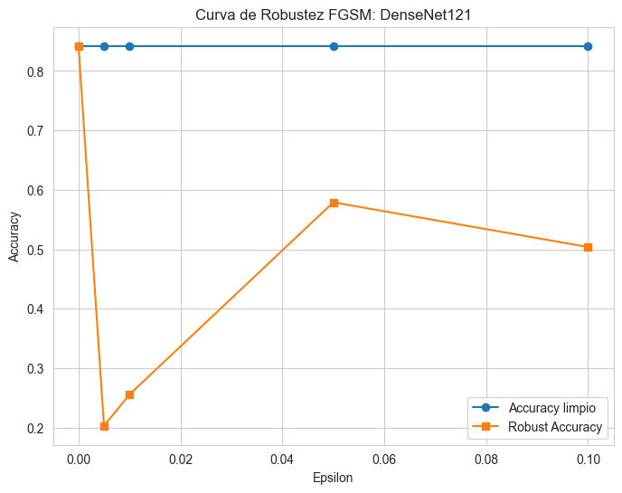
Figura 4. Robust Accuracy en función de $ε$ para DenseNet121 sin Data Augmentation. Se observa un comportamiento no monótono con la mayor caída en $ε = 0.005$.
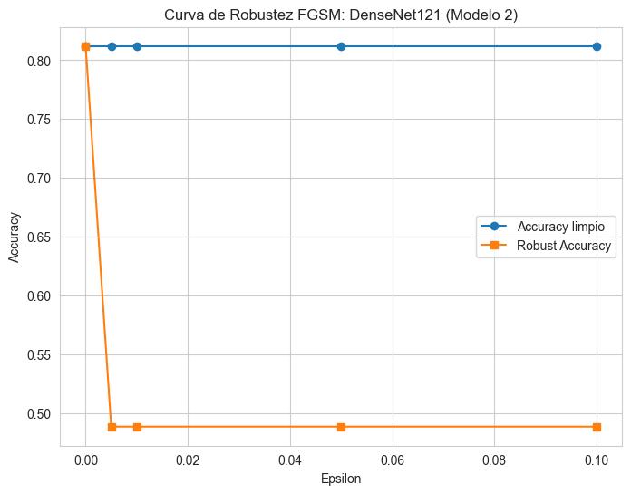
Figura 5. Robust Accuracy en función de $ε$ para DenseNet121 con Data Augmentation. El modelo mantiene una Robust Accuracy constante de 48.87% para todos los valores de $ε > 0$.
3.6. Prueba de hipótesis
3.6.1. Selección del método estadístico
Las predicciones están apareadas; por ello se utilizó la prueba de McNemar [7], cuyo estadístico se define como:
$χ^{2}=\frac{{\left(b-c\right)}^{2}}{b+c}$ (3)
3.6.2. Construcción de la tabla de contingencia
En ε = 0.005, el Modelo 1 obtuvo 27 aciertos y el Modelo 2 obtuvo 65. La Tabla 5 representa las posibles coincidencias y discordancias entre ambos.
Tabla 5
Estructura de la tabla de contingencia ($ε = 0.005$)
 | Modelo 1 (sin Aug.)
Modelo 2 (con Aug.) | Correcto | Incorrecto | Total
Correcto | a | b | 65
Incorrecto | c | d | 68
Total | 27 | 106 | 133

Los márgenes determinan una diferencia fija de 38 entre los pares discordantes:
• $a + b = n_{2}= 65$ (total correctas del Modelo 2).
• $a + c = n_{1}= 27$ (total correctas del Modelo 1).
• $a + b + c + d = 133$.
$b-c=n_{2}-n_{1}=65-27=38$ (4)
Aunque no se conoce la intersección exacta de aciertos, los márgenes permiten establecer un intervalo conservador del estadístico.
3.6.3. Decisión estadística
El límite inferior de χ² fue 15.70, superior al valor crítico de 3.841; se rechazó H0 en ε = 0.005 (p < 0.001). El valor exacto requiere las predicciones individuales.
3.7. Discusión
ResNet50 y DenseNet121 superaron a la CNN; FGSM degradó de forma importante a DenseNet121 y Data Augmentation solo mejoró algunas intensidades.
Los resultados son experimentales y están limitados a una base, un método de perturbación y un conjunto de validación [6].
4. Conclusión y trabajo futuro
El estudio comparó tres arquitecturas y evaluó la robustez de DenseNet121 ante FGSM, integrando métricas de clasificación, pérdida relativa y análisis estadístico.
1. ResNet50 logró el mayor ROC-AUC y DenseNet121 el mayor Recall.
2. Con ε = 0.005, DenseNet121 cayó a 20.30% sin aumento y alcanzó 48.87% con aumento.
3. El aumento de datos no fue superior en todas las intensidades; se requieren pruebas externas y predicciones por imagen.
4. McNemar permitió rechazar H0 en ε = 0.005, aunque el valor exacto requiere predicciones individuales.
5. Se recomienda evaluar otras bases, perturbaciones iterativas y los registros por imagen antes de considerar una aplicación clínica.
5. Referencias bibliográficas
[1] World Health Organization. (2025). Global tuberculosis report 2025. https://www.who.int/teams/global-programme-on-tuberculosis-and-lung-health/tb-reports/global-tuberculosis-report-2025
[2] Rajaraman, S., Marini, N., Liang, Z., Xue, Z., & Antani, S. (2026). Multimodal learning with privileged report supervision for generalizable tuberculosis detection on chest radiographs. Journal of Medical Systems, 50, Article 47. https://doi.org/10.1007/s10916-026-02368-3
[3] Chen, C.-F., Hsu, C.-H., Jiang, Y.-C., Lin, W.-R., Hong, W.-C., Chen, I.-Y., Lin, M.-H., Chu, K.-A., Lee, C.-H., Lee, D. L., & Chen, P.-F. (2024). A deep learning-based algorithm for pulmonary tuberculosis detection in chest radiography. Scientific Reports, 14, Article 14917. https://doi.org/10.1038/s41598-024-65703-z
[4] Dong, J., Chen, J., Xie, X., Lai, J., & Chen, H. (2024). Survey on adversarial attack and defense for medical image analysis: Methods and challenges. ACM Computing Surveys, 57(3), Article 79, 1–38. https://doi.org/10.1145/3702638
[5] Goceri, E. (2023). Medical image data augmentation: Techniques, comparisons and interpretations. Artificial Intelligence Review, 56(11), 12561–12605. https://doi.org/10.1007/s10462-023-10453-z
[6] Collins, G. S., Moons, K. G. M., Dhiman, P., Riley, R. D., Beam, A. L., Van Calster, B., Ghassemi, M., Liu, X., Reitsma, J. B., van Smeden, M., Boulesteix, A.-L., Camaradou, J. C., Celi, L. A., Denaxas, S., Denniston, A. K., Glocker, B., Golub, R. M., Harvey, H., Heinze, G., . . . Logullo, P. (2024). TRIPOD+AI statement: Updated guidance for reporting clinical prediction models that use regression or machine learning methods. BMJ, 385, e078378. https://doi.org/10.1136/bmj-2023-078378
[7] Collins, A. C., & Sutton, A. E. (2026, August 10). McNemar and Mann–Whitney U tests. In StatPearls. StatPearls Publishing. https://www.ncbi.nlm.nih.gov/books/NBK560699/

